ŽÁKOVSKÁ FUTSALOVÁ LIGA VÁCLAVA ČECHA 2021 / 2022






Po dvouleté nucené přestávce uspořádali v Městské sportovní hale v Chomutově Spolek Chomutovská liga malého fotbalu a OR Asociace Školních sportovních klubů Chomutov turnaj oblíbené Žákovské futsalové ligy Václava Čecha. Turnaje se zúčastnilo osm základních škol a hráli se dvě kategorie, mladší (6.-7. třída) a starší (8.-9. třída).

V mladší kategorii nastoupilo osm týmů nalosovaných do dvou skupin. Skupinu A vyhrála ZŠ Na Příkopech Chomutov a skupinu B ZŠ A. Heyrovského Chomutov. Tím si zajistily oba týmy účast ve finále, do zápasu o třetí místo postoupili druzí ze skupin ZŠ Krušnohorská Jirkov a ZŠ a MŠ Březno. Nejdřív se ale hráli zápasy o další umístění a ZŠ Budovatelů Jirkov po výhře skončila sedmá, osmé místo patří ZŠ Písečné Chomutov. Páté místo uhrála ZŠ Kadaňská Chomutov, šestá je ZŠ Zahradní Chomutov. V zápase o třetí místo přehrálo ZŠ a MŠ Březno ZŠ Krušnohorskou Jirkov. Ve finále turnaje vyhrála těsně ZŠ Na Příkopech Chomutov a stala se vítězem letošního ročníku, ZŠ A. Heyrovského Chomutov patří druhé místo.
Nejlepším střelcem turnaje se stal se šesti brankami Lukáš Gedeon ze ZŠ Na Příkopech Chomutov. Nejlepším hráčem byl vyhlášen Jiří Kos ze ZŠ a MŠ Březno a nejlepším brankářem Lukáš Faltejsek ze ZŠ A. Heyrovského Chomutov.

Ve starší kategorii bylo do dvou skupin rozlosováno šest týmů a vždy dva nejlepší postupovali do semifinále. Zápasy o umístění začaly zápasem o páté místo, ve kterém vyhrála ZŠ Budovatelů Jirkov nad ZŠ Písečnou Chomutov. V semifinále vyhrály ZŠ Na Příkopech Chomutov a ZŠ Zahradní Chomutov a čekalo na ně finále turnaje. O třetí místo se utkaly prohrané týmy a o bronzovém umístění rozhodly až pokutové kopy. V nich měli lepší mušku hráči ZŠ A. Heyrovského Chomutov a jsou třetí, čtvrtá je ZŠ Krušnohorská Jirkov. Finále turnaje bylo dramatické a jediná branka rozhodla o vítězství ZŠ Na Příkopech Chomutov. Tím se stala ZŠ Na Příkopech Chomutov letošním mistrem, ZŠ Zahradní Chomutov patří zasloužené druhé místo.
Nejlepším střelcem se stal Petr Wottava ze ZŠ Na Příkopech Chomutov, který vstřelil šest branek. Nejlepším hráčem byl vyhlášen Samuel Bodnár ze ZŠ Zahradní Chomutov a nejlepším brankářem David Gross ze ZŠ Na Příkopech Chomutov.

Ceny pro všechny týmy a nejlepší jednotlivce předávali předseda CHLMF Jiří Kupec a zástupci OR AŠSK Chomutov Pavel Nobst a Jiří Olišar. Velké poděkování patří všem organizátorům z řad OR AŠSK a CHLMF, rozhodčím a v neposlední řadě všem partnerům, bez jejichž pomoci bychom nemohli soutěž na patřičné úrovni organizovat. Partnery soutěže jsou STATUTÁRNÍ MĚSTO CHOMUTOV a SEVEROČESKÉ DOLY a.s. CHOMUTOV. Turnaj organizačně vedli Jiří Kupec, Martin Jackl, Pavel Nobst, Jiří Olišar a řídili jej rozhodčí CHLMF Luboš Neumayer, Jan Tůma, Vladimír Novotný.
MLADŠÍ ŽÁCI
Výsledky :

ZŠ Písečná Chomutov – ZŠ Krušnohorská Jirkov 0 : 3 Peter, Tyma, Čmejrek, ZŠ a MŠ Březno – ZŠ A. Heyrovského Chomutov 0 : 1 Čížová, ZŠ Zahradní Chomutov – ZŠ Na Příkopech Chomutov 1 : 4 Eližer – Gedeon 2, Fleischman, Bernas, ZŠ Budovatelů Chomutov – ZŠ Kadaňská Chomutov 0 : 1 Červenka, ZŠ Písečná Chomutov – ZŠ Na Příkopech Chomutov 0 : 5 Gedeon 3, Fleischman, Staňko, ZŠ a MŠ Březno – ZŠ Kadaňská Chomutov 2 : 0 Williams 2, ZŠ Zahradní Chomutov – ZŠ Krušnohorská Jirkov 1 : 2 Holý – Rusník 2, ZŠ Budovatelů Jirkov – ZŠ A. Heyrovského Chomutov 1 : 2 Nguyen – Petlan, De Stefanis, ZŠ Písečná Chomutov – ZŠ Zahradní Chomutov 0 : 1 Eližer, ZŠ a MŠ Březno – ZŠ Budovatelů Jirkov 4 : 0 Dvořák 2, Kos, Williams, ZŠ Na Příkopech Chomutov – ZŠ Krušnohorská Jirkov 2 : 0 Fleischman 2, ZŠ Kadaňská Chomutov – ZŠ A. Heyrovského Chomutov 1 : 1 Penk – De Stefanis.

TABULKA SKUPINY A TABULKA SKUPINY B

1. ZŠ Na Příkopech Chomutov 10: 1 9 1. ZŠ A.Heyrovského Chomutov 4 : 2 7
2. ZŠ Krušnohorská Jirkov 5: 3 6 2. ZŠ a MŠ Březno 6 : 1 6
3. ZŠ Zahradní Chomutov 3: 6 3 3. ZŠ Kadaňská Chomutov 2 : 3 4
4. ZŠ Písečná Chomutov 0: 8 0 4. ZŠ Budovatelů Jirkov 1 : 7 0

O 7.-8. MÍSTO

ZŠ Budovatelů Jirkov – ZŠ Písečná Chomutov 4 : 2
Rožič, Babka, Grünbaum, Nguyen – Holý 2

O 5.-6. MÍSTO

ZŠ Zahradní Chomutov – ZŠ Kadaňská Chomutov 0 : 3
Eiselt, Penk, Faigl

O 3.- 4. MÍSTO

ZŠ a MŠ Březno – ZŠ Krušnohorská Jirkov 3 : 0
Kos 2, Krutský

FINÁLE

ZŠ A. Heyrovského Chomutov – ZŠ Na Příkopech Chomutov 1 : 2
De Stefanis – Gedeon, Fleischman

Nejlepší střelec : Lukáš Gedeon ( ZŠ Na Příkopech Chomutov ) – 6 branek

Nejlepší hráč : Jiří Kos ( ZŠ a MŠ Březno )

Nejlepší brankář : Lukáš Faltejsek ( ZŠ A. Heyrovského Chomutov )

STARŠÍ ŽÁCI
Výsledky :

ZŠ A. Heyrovského Chomutov – ZŠ Krušnohorská Jirkov 0 : 0, ZŠ Na Příkopech Chomutov – ZŠ Písečná Chomutov 7 : 0 Wottawa 3, Šíma 2, Hönig, Kibal, ZŠ Budovatelů Jirkov – ZŠ Krušnohorská Jirkov 0 : 2 Horník, Mucha, ZŠ Zahradní Chomutov – ZŠ Písečná Chomutov 5 : 0 Bodnár 2, Šulík, Lhotský, Lacko, ZŠ A. Heyrovského Chomutov – ZŠ Budovatelů Jirkov 2 : 0 Háček, Karásek, ZŠ Na Příkopech Chomutov – ZŠ Zahradní Chomutov 3 : 0 Hönig, Wottawa, Kibal.

TABULKA SKUPINY A TABULKA SKUPINY B

1. ZŠ Krušnohorská Jirkov 2 : 0 4 1. ZŠ Na Příkopech Chomutov 10: 0 6
2. ZŠ A. Heyrovského CV 2 : 0 4 2. ZŠ Zahradní Chomutov 5 : 3 3
4. ZŠ Budovatelů Jirkov 0 : 4 0 4. ZŠ Písečná Chomutov 0:12 0

O 5.-6. MÍSTO

ZŠ Budovatelů Jirkov – ZŠ Písečná Chomutov 6 : 0
Vlach 3, Štanglica 3

SEMIFINÁLE

ZŠ A. Heyrovského Chomutov – ZŠ Na Příkopech Chomutov 0 : 4
Wottawa 2, Kupilík, Hönig

ZŠ Krušnohorská Jirkov – ZŠ Zahradní Chomutov 0 : 2
Lacko, Zaťko

O 3.- 4. MÍSTO

ZŠ A. Heyrovského Chomutov – ZŠ Krušnohorská Jirkov 1 : 1, na penalty 2 : 1
Häck- Mucha

FINÁLE

ZŠ Na Příkopech Chomutov- ZŠ Na Příkopech Chomutov 1 : 0
Hönig

Nejlepší střelec : Petr Wottawa ( ZŠ Na Příkopech Chomutov ) – 6 branek

Nejlepší hráč : Samuel Bornár ( ZŠ Zahradní Chomutov )

Nejlepší brankář : David Gorss ( ZŠ Na Příkopech Chomutov )

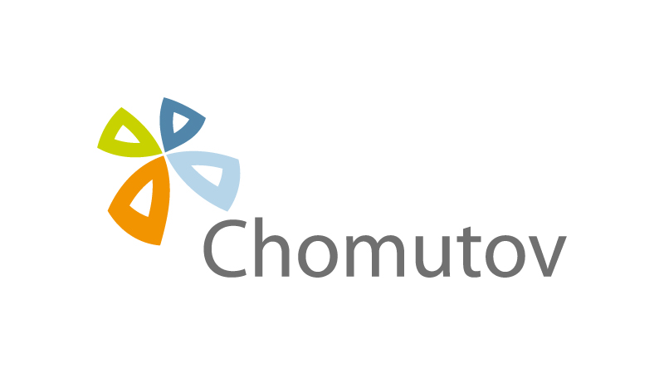
P A R T N E Ř I S O U T Ě Ž E

